RaqueteRank
Documento de Requisitos do Produto (PRD)
Sistema de Ranking para Esportes de Raquete
Versão | 1.0
Data | Abril 2025
Status | Em validação
Esporte | Padel, Tênis, Beach Tennis, Pickleball e outros

1. Visão Geral do Produto
O RaqueteRank é um aplicativo mobile para organização e gestão de rankings em esportes de raquete. O sistema permite que grupos de jogadores organizem ligas locais de forma autônoma, com geração automática de rodadas, registro de resultados e classificação em tempo real.

O produto atende dois perfis distintos:
- Organizador: cria a liga, configura as regras, aprova inscrições e arbitra disputas
- Atleta: inscreve-se na liga, combina jogos, registra resultados e acompanha sua posição no ranking

1.1 Esportes suportados
Esporte | Formato principal
Padel | Duplas (foco inicial do produto)
Tênis | Individual ou duplas (configurável)
Beach Tennis | Duplas
Pickleball | Duplas
Outros esportes de raquete | Configurável pelo organizador

2. Formato das Ligas

2.1 Estrutura de uma liga (temporada)
Uma liga é criada por um organizador para um grupo de atletas jogarem entre si ao longo de uma temporada. O sistema gera automaticamente todas as rodadas; os atletas escolhem data, hora e local dentro do prazo de cada rodada.

Parâmetro | Definição
Mínimo de atletas | Configurável pelo organizador
Máximo de atletas | Configurável pelo organizador
Número de grupos | 1 ou mais (Grupo A, Grupo B, etc.)
Sobe e desce | Opcional — configurável por liga
Duração da temporada | Configurável pelo organizador
Prazo por rodada | Configurável pelo organizador (ex.: 14 dias)
Gênero | Masculino, Feminino ou Misto
Esporte | Selecionado na criação da liga

2.2 Geração de rodadas
O sistema gera automaticamente as rodadas seguindo o princípio round-robin em duplas rotativas. Cada rodada consiste em 3 jogos para cada atleta.

Garantias do algoritmo de geração
- Todo atleta joga ao menos uma vez como parceiro de todos os outros atletas da liga ao longo da temporada
- Todo atleta joga ao menos uma vez como adversário de todos os outros atletas da liga ao longo da temporada
- Cada rodada contém exatamente 3 jogos por atleta
- Em ligas com número de atletas que não permita combinações perfeitas (ex.: 10 atletas), o sistema pode repetir duplas, mas mantém as garantias de parceria e adversidade
- Exemplo: liga com 8 atletas = 7 rodadas de 3 jogos cada

3. Sistema de Pontuação

3.1 Regra básica — diferença de games
A pontuação de cada atleta em um jogo é calculada pela diferença entre os games ganhos e os games perdidos pela sua dupla.

Fórmula de pontuação
- Pontos do jogo = games ganhos pela dupla − games perdidos pela dupla
- Exemplo: dupla vence 6–4 → cada jogador recebe +2 pontos
- Exemplo: dupla perde 2–6 → cada jogador recebe −4 pontos
- O saldo é individual: cada atleta acumula seus pontos de todos os jogos de todas as rodadas
- Saldo positivo favorece; saldo negativo prejudica a posição no ranking

3.2 Exemplo completo — uma rodada
Atleta A em uma rodada com 3 jogos:

Jogo | Resultado e saldo de A
Jogo 1: A + B vs C + D | Resultado 6–4 → A recebe +2 pontos
Jogo 2: A + C vs B + D | Resultado 6–3 → A recebe +3 pontos
Jogo 3: A + D vs B + C | Resultado 2–6 → A recebe −4 pontos
Saldo final da rodada | (+2) + (+3) + (−4) = +1 ponto

3.3 Classificação e desempate
A classificação no ranking é determinada pelo saldo acumulado de pontos ao longo de todas as rodadas da temporada. Em caso de empate no saldo:
- O desempate é feito pelo resultado do(s) confronto(s) direto(s) entre os atletas empatados
- Se ainda houver empate após o confronto direto, o organizador define o critério adicional

3.4 W.O. (walkover)
Se um atleta não registrar o resultado de um jogo antes do prazo da rodada, o resultado é automaticamente marcado como W.O.:
- O atleta ausente recebe 0–6 no jogo (saldo: −6 pontos)
- O adversário recebe 6–0 (saldo: +6 pontos)
- O organizador é notificado quando um prazo expira sem resultado

4. Registro e Validação de Resultados

4.1 Fluxo padrão
Qualquer um dos 4 jogadores pode registrar o resultado de um jogo. Após o envio, os outros 3 jogadores recebem notificação (via app e WhatsApp) para confirmar.

Situação | O que acontece
Os 3 outros confirmam | Resultado salvo automaticamente
1 ou mais contestam | Abre votação formal entre os 4 jogadores
Votação resulta em maioria | Resultado aceito pela maioria é salvo
Votação fica empatada (2×2) | Organizador é notificado para arbitrar
Organizador arbitra | Decisão do organizador é final
Prazo expira sem envio | W.O. automático (ver seção 3.4)

5. Configurações da Liga

5.1 Parâmetros configuráveis pelo organizador
Configuração | Opções
Nome da liga | Texto livre
Esporte | Padel, Tênis, Beach Tennis, Pickleball, outro
Gênero | Masculino / Feminino / Misto
Mínimo de atletas | Número inteiro (≥ 4 recomendado)
Máximo de atletas | Número inteiro
Aprovação de inscrição | Automática ou manual (organizador aprova cada atleta)
Grupos com sobe e desce | Ativo ou inativo
Número de grupos | 1, 2 ou mais
Atletas por grupo | Número inteiro
Prazo por rodada | Número de dias (ex.: 14 dias)
Duração da temporada | Data de início e encerramento
W.O. automático | Ativo por padrão (ao expirar o prazo da rodada)

6. Notificações
O sistema opera com dois canais de notificação: o próprio app e o WhatsApp, para garantir que os atletas sejam alcançados mesmo sem abrir o aplicativo.

Gatilho | Canal
Início de nova rodada | App + WhatsApp
Lembrete de prazo próximo (48h antes) | App + WhatsApp
Resultado registrado por outro jogador | App + WhatsApp
Votação de disputa aberta | App + WhatsApp
W.O. automático aplicado | App + WhatsApp
Inscrição aprovada ou recusada | App + WhatsApp
Disputa encaminhada ao organizador | App (somente organizador)
Prazo expirado sem resultado | App (somente organizador)
Subida/descida de grupo | App + WhatsApp

7. Protótipos de Interface (Mockups)

7.1 Visão do atleta

As três telas principais da experiência do atleta: ranking da liga, acompanhamento da rodada atual e central de avisos.

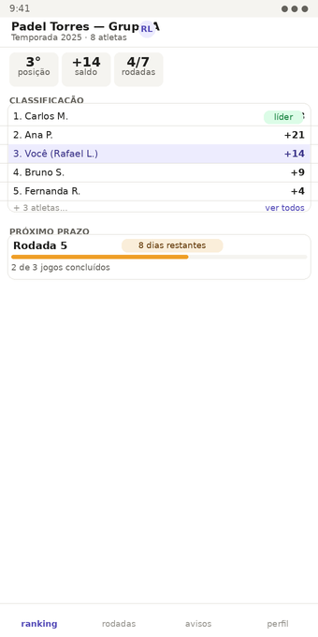 | 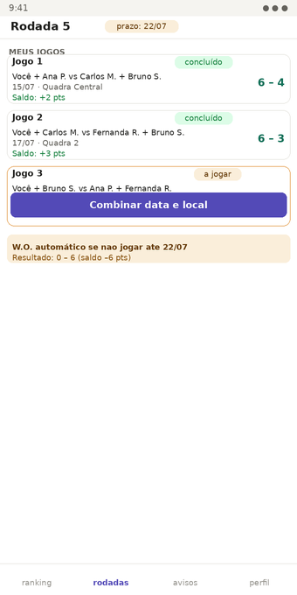 | 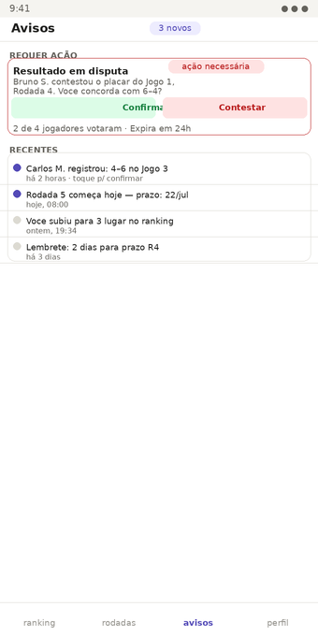
Ranking da liga | Minha rodada | Avisos e validação

7.2 Visão do organizador

As telas do organizador: painel de controle com alertas, gestão de inscrições pendentes e configuração da liga.

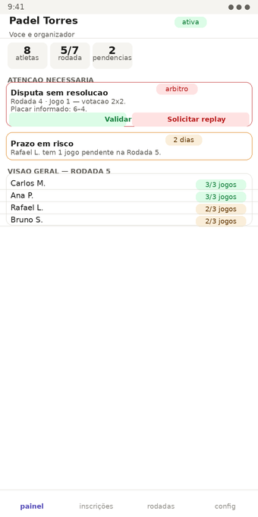 | 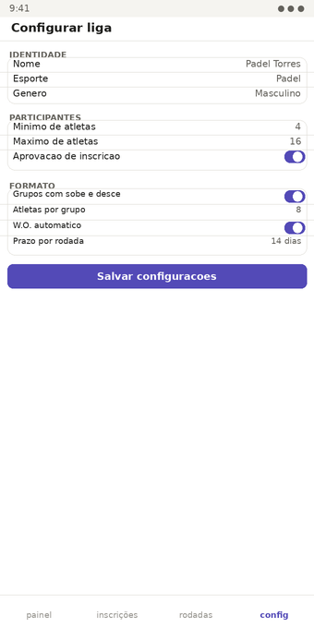
Painel do organizador | Configuração da liga

8. Glossário
Termo | Definição
Liga / Ranking | Competição organizada por um grupo de atletas em uma temporada
Temporada | Período de duração de uma liga, com início e fim definidos
Rodada | Conjunto de 3 jogos que cada atleta realiza em um período determinado
Round-robin | Formato em que todos os participantes enfrentam todos os outros
Saldo | Diferença acumulada entre games ganhos e perdidos pelo atleta
W.O. (Walkover) | Derrota automática por não jogar dentro do prazo (resultado: 0–6)
Dupla rotativa | A parceria muda a cada jogo dentro da mesma rodada
Confronto direto | Resultado dos jogos entre dois atletas empatados no ranking
Sobe e desce | Mecanismo de promoção/rebaixamento entre grupos ao fim da temporada
Organizador | Responsável pela criação e gestão da liga; árbitro final de disputas

9. Próximos Passos

9.1 Decisões pendentes
- Definir o fluxo completo de agendamento de jogo (como atletas combinam data e local dentro do app)
- Definir o comportamento para número ímpar de atletas em grupos com sobe e desce
- Definir critério de desempate adicional caso o confronto direto também resulte em empate

9.2 Itens para desenvolvimento
- Algoritmo de geração de rodadas (round-robin em duplas rotativas)
- Integração com WhatsApp para notificações
- Telas de agendamento e confirmação de jogo
- Painel web para o organizador (versão desktop)
- Sistema de grupos e rebaixamento ao final da temporada

Documento elaborado a partir de sessões de alinhamento de produto. Sujeito a revisão.

